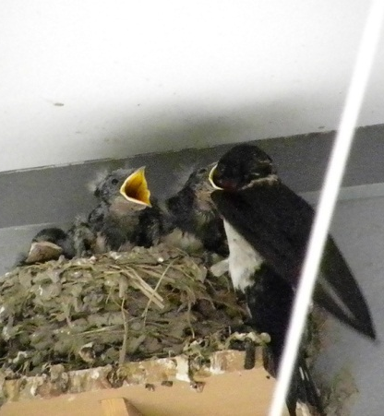  シンジ君とおかみさんのヒナちゃん Photo by そらみさん | 

